作品展巡展效果图
整体布局：
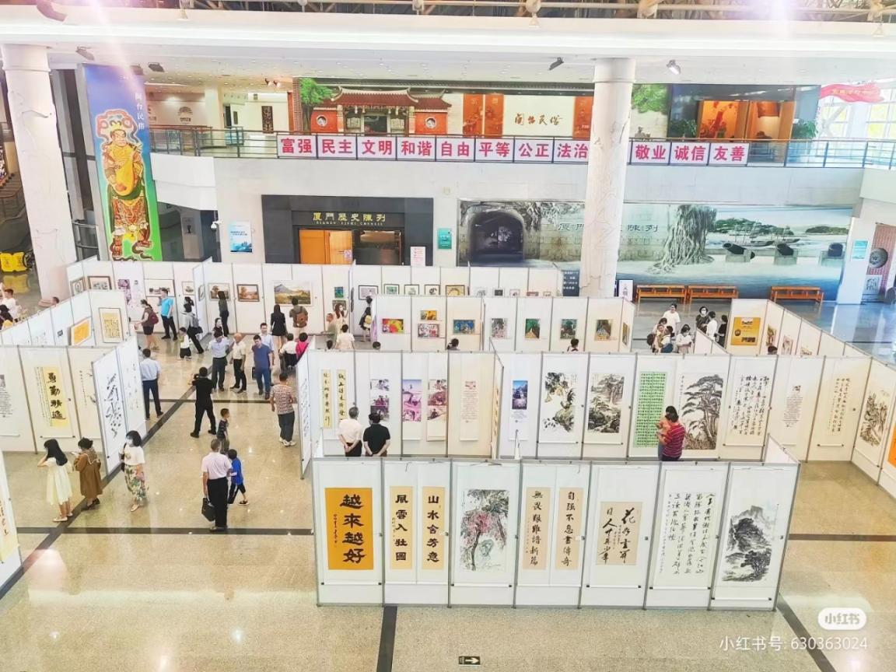

前言+结束语部分：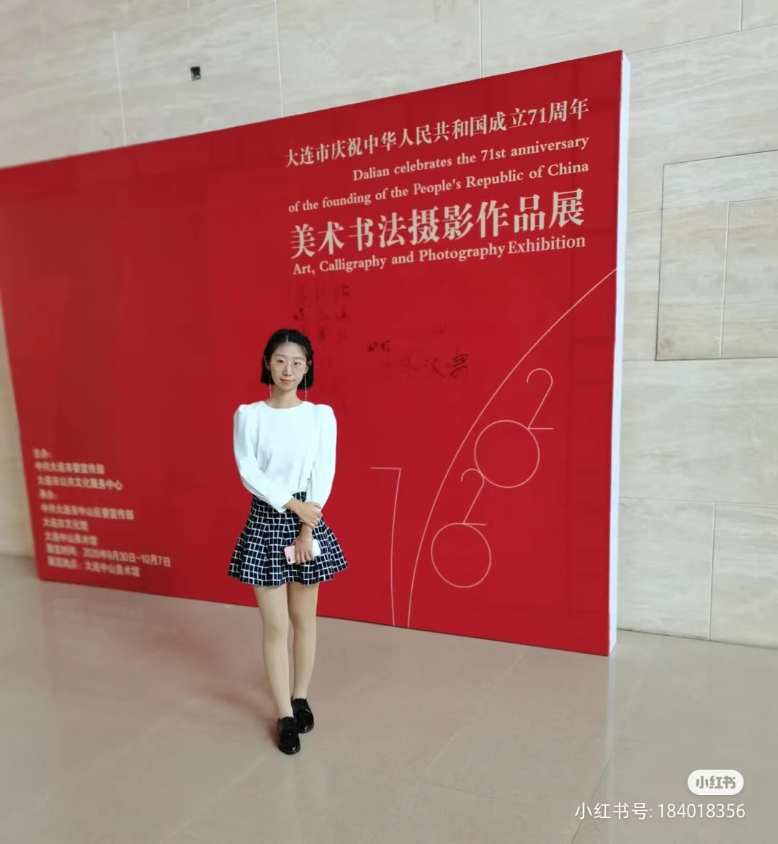

展出部分：作品采用实物展出，部分作品已装裱，部分作品未做装裱，展出时对未装裱作品进行保护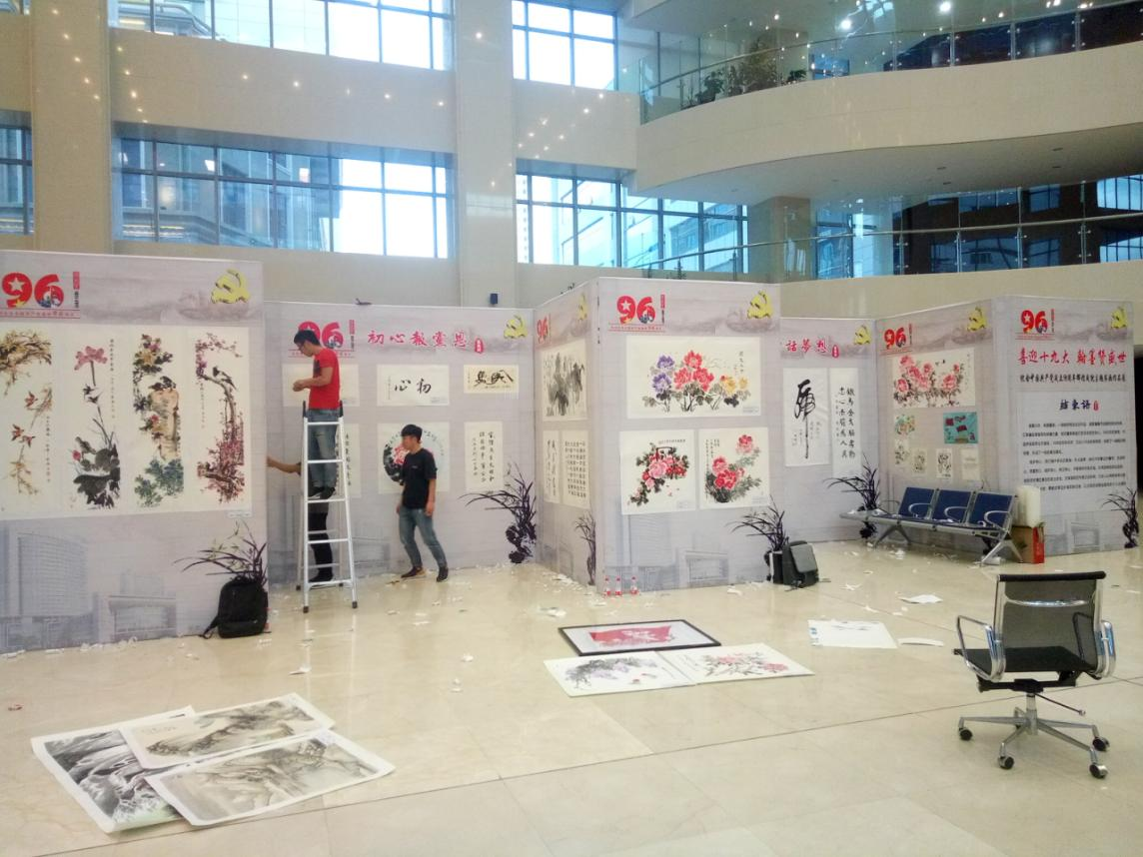
具体要求：
1.横幅:1条（宽90cm,长度按照实际文字长度及现场测量后决定）
2.巡展展板:设计+喷绘，包含前言、中间作品展出部分、结束语，其中，高×宽：3 m×4 m（实际尺寸现场测量后进行调整）
3.安装底板直接悬挂作品（作品有绘画、书法、照片作品）。
4.隔离护栏（按照作品摆放位置进行隔离保护）。
5.海报：5张。
6.临时突发的其他要求：由中标方承担。

